GIMNAZIJA  BREŽICE
Trg izgnancev 14, Brežice
SEMINARSKA NALOGA
Henri Matisse
Brežice, februar 2007

1 HENRI MATISSE IN ŽEVLJENJEPIS 3
I) Zgodnje obdobje 3
II) Picasso in Matisse 4
III) Življenje ob azurni obali: 4
IV) Vrednost njegovih del: 5
2 MATISSE IN DELO V NICI 6
3 EKSPRESIONIZEM 7
V) Razdelitev ekspresionizma: 7
VI) Ekspresionizem na splošno: 7
VII) Ekspresionizem v Nemčiji: 8
VIII) Značilnosti ekspresionizma: 9
4 FAUVIZEM 10
IX) Fauvizem na splošno: 10
X) Fauvizem v Franciji: 10
5 MATISSOVE ANEKDOTE 11
XI) Anekdota s plakatom miru 11
XII) Anekdota s prodajo slike 11
6 MATISSOVA DELA 12
XIII) Harmonija v rdečem 12
XIV) Ples 12
XV) Zelena črta 13
7 ŽENSKA IN MATISSEV UMETNIŠKI POGLED NANJO 13
XVI) Razstava v Düsseldorfu 13
XVII) Dva kralja likovne umetnosti z začetka 20. stoletja 14
XVIII) Skulpture iz papirja 14
8 MATISSE NA KRATKO 14
9 TABELA IN GRAFIKON 15
10 VIRI 16

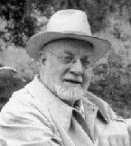
Slika 1: Henri Matisse
- HENRI MATISSE IN ŽEVLJENJEPIS
  - Zgodnje obdobje
Henri-Émile-Benoît Matisse se je rodil v Le Cateau-Cambrésis, Nord-Pas-de-Calais v franciji. Odraščal pa je v Bohain-en-Vermandoisu. leta 1887 je odšel v pariz študirati pravo. Delal je kot administrator v Le Cateau-Cambrésis ko je končal s študijem. Slikati je začel med obdobjem, ko je zbolel za vnetjem slepiča in v slikanju našel nekakšen »raj« kot ej sam to stanje poimenoval. Leta 1891 se je vrnil v pariz študirati slikarstvo na Académie Julian in postal učenec Williama-Adolphe Bouguereaua in Gustavea Moreaua, ki sta ga navdahnila z deli post impresionistov Paula Cezana, Gauguina, Van Gogha in Paula Signaca in tudi od japonske umetnosti. Naredil je več barvnih elementov na svojih slikah. Med drugim je prepoznana tudi tehnika pointizma, ki jo je povzel po Signacu.
Njegova prva razstava je bila leta 1901 prva samostojna razstava pa leta 1904. njegova nagnjenost k svetlim in izstopajočim barvam je postala bolj prepoznavna ko je leta 1905 začel delati skupaj z André Derainom in svoj čas posvetil predvsem francoski azurni obali. Slike iz tistega časa so karakterizirane s ploskimi oblikami in kontroliranimi črtami, ki so poudarjale predvsem detajle. Znan je postal predvsem kot ustanovitelj in voditelj fuvistov in fuvizma (divje zveri), skupine umetnikov ki so jo sestavljali Derain, Georges Braque, Raoul Dufy, Maurice Vlaminck in Henri Matisse seveda. Ko je fuvizem leta 1906 prenehal, to ni vplivalo na matissa in njegovo delo. Veliko izmed njegovih del, med drugim njegove največje stvaritve, je nastalo med leti 1906 in 1917 ko je bil del velikega umetniškega gibanja mladih talentov v Montraparansseju

  - Picasso in Matisse
Matisse je bil dober prijatelj in hkrati tekmec je bil njegov mlad sodobnik Pablo Picasso, s katerim se je velikokrat primerjal. Glavna razlika med njima pa je ta, da je Matisse v glavnem risal in slikal naravo in njeno motiviko, medtem ko se je Picasso predvsem bolj osredotočil na svojo domišljijo in misli. Motiv ki sta ga oba umetnika največkrat upodabljala so bile ženske in tihožitja, kljub temu da je matisse raje svoje figure upodabljal v resničnem interierju.
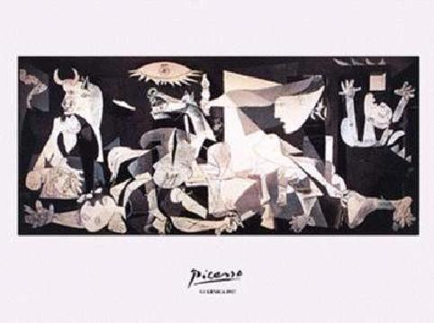
Slika 2: Picasso: Guernica

  - Življenje ob azurni obali:
Matisse je živel v Cimezu na francoski obali, ki je predmestje francoske Nice, med leti 1317 in 1954, ko je umrl. Njegovo delo med propadanjem ali pa njegova premestitev kažeta na sproščanje in mehčanje njegovega pristopa. Ta »vrnitev k koreninam« je podobna obdobju po drugi svetovni vojni in je lahko primerljiva z neoklasicizmom Picassa in Stravinskyga in vrnitev k Derainovi tradicionalnosti. Leta 1941 je zbolel za rakom. In po nadaljnih operacijah začel uporabljati invalidski voziček. Matisse ni dovolil svoji bolezni in priklenjenosti na voziček, da bi ovirala njegovo delo, zato je s pomočjo svojih pomočnikov lahko ustvarjal rezane papirne kolaže, večkrat na velikih papirnatih površinah, poimenovanih gouaches découpés. serija njegovih modrih aktov izraža primere te tehnike in prikazuje Matissovo sposobnost prenesti njegov občutek za barvo in geometrijo na novo, srednjo, popolno preprostost, vendar z igrivo in razveseljivo močjo.

  - Vrednost njegovih del:
Prva matissova slika oddana v javno zbirko je bila »tihožitje z geranijo« leta 1910, ki je danes razstavljena v Pinakothek der Moderne v Munchnu v Nemčiji. Dames lahko Matissove slike dosežejo do 17 milionov ameriških dolarjev. Leta 2002 je bil matissov kip »naslanjač z aktom« prodan za 9,2 miliona ameriških dolarjev, kar je rekord za prodan kip.
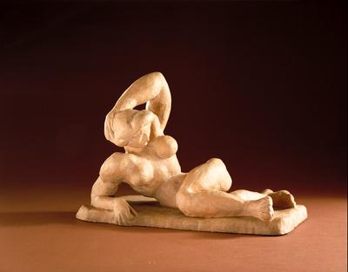
Slika 3: naslanjač z aktom

- MATISSE IN DELO V NICI
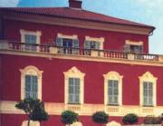
Slika 4: muzej v Nici
Henri Matisse (1869-1954) je prišel prvič živeti v Nico, na Azurno obalo, leta 1917. Veliko je potoval, nadvse pa je ljubil sredozemske kraje zaradi svetlobe in barv. Tik pred smrtjo leta 1954 je mestu Nici zapustil celotno zasebno zbirko. Njegova soproga je leta 1960 mestu podarila še njegove osebne predmete iz stanovanjskega ateljeja v bližnjem hotelu Regina (najprestižnejši hotel v Nici). V živo rdeči vili sredi nasada oljk je največja zbirka Matissovih slik in bronastih kipov. V čudovito mesto Vence se je Matisse preselil leta 1941, vendar je kmalu zbolel. Negovale so ga dominikanske redovnice, v zahvalo pa jim je Matisse zgradil in poslikal kapelo Roženvenske Marije. O tej svoji veliki mojstrovini je Matisse dejal, da je "glavni cilj, vrhunec intenzivnega, iskrenega in zahtevnega prizadevanja." Muzej je odprt od aprila do septembra med 10. in 18. uro; od oktobra do marca med 10. in 17. uro. Zaprt je ob torkih in praznikih

- EKSPRESIONIZEM
  - Razdelitev ekspresionizma:
V umetniških krogih so se na začetku 20. stoletja pojavile različne ideje in 1905. leta sta se izkristalizirali dve gibanji: fauvizem v Franciji in skupina Die Brücke (Most) – ekspresionizem v Nemčiji. Medtem ko so se francoski fauvisti vrnili k sliki in njeni problematiki, so se nemški ekspresionisti usmerili bolj v razreševanje psiholoških problemov družbe in človeka v njej, torej notranjega »izraza«, ki so ga ekspresionistični slikarji včasih privedli do velikega navdušenja. Obe gibanji sta si zastavljali vprašanje o novi slikarski govorici, kot o novem sporočilu na ravni komunikacije, saj so tradicionalno vlogo umetnosti zavračali. Izhajali so iz prepričanja, da je umetnina takšna povsem avtonomen produkt slikanja samega, saj je sposobna nositi vse slikarjeve misli in čustva ter ideje. Čeprav je fauvizem trajal malo časa, mu je uspelo omogočiti razvoj nemškega ekspresionizma.

  - Ekspresionizem na splošno:
Ekspresionizem pomeni splošno oznako za močno razširjeno gibanje, ki se je na začetku 20. stoletja najprej v nemško govorečih deželah skoraj istočasno razkrilo na vseh področjih duhovnega življenja v pomenu odpora in upora proti »čutnemu« sprejemanju vtisov od zunaj s tendenco iskanja duhovnega, notranjega izraza. V ekspresionizmu odseva daljša kriza vrednot, s katero se je morala spopasti tedanja kapitalistična Evropa, saj so vedno večje razpoke v tedanji družbeni ureditvi in celotna nemirnost časa uničujoče vplivali na že ustaljene načine ustvarjanja in posredovanja umetnosti. Umetniki, ki so najbolj občutljivi za dogajajoče spremembe v družbi, so krizo sprejeli kot nujno resnico, same vzroke pa obrnili proti družbi sami. Evropski civilizaciji in njeni zgodovini so se ekspresionistični umetniki uprli že s tem, ko so hoteli seči globlje – k samim izvorom celotnega človeštva in narave same.Ekspresionisti so umetnost razumeli predvsem kot obliko osvobajanja, ki jo je mogoče uresničiti z osvobojenimi emocijami in instintki.

  - Ekspresionizem v Nemčiji:
V nemški likovni umetnosti se je ekspresionizem pojavil nekoliko prej kot v drugih sferah duhovnega življenja. Njegovo rojstvo je bilo pogojeno s celotnim nemirom časa in z likovnimi dosežki predhodnikov; med katere z ene strani uvrščamo Paula Cézanna, Vincenta van Gogha, Paula Gaugaina, Georgesa Seurata in Henrija Matissa, z druge strani pa Edvarda Muncha, Jamesa Ensora in Ferdinanda Hodlera. Prodor novih likovnih idej v nemško okolje je pravzaprav povezan s pojavom norveškega vizionarja Edvarda Muncha na nemškem likovnem prizorišču. Edvard Munch se je rodil v Lotenu na Norveškem, v deželi s tradicijo severa, ta pa je že sama po sebi kompleksen pojav in se že v svojem bistvu razlikuje od tradicije juga in vzhoda. Ob Munchovih stvaritvah se nam vselej zazdi, da je umetnik v sebi skoncentriral vso silovitost in izvirnost severa v tistem času in ob tem ostal skrajno oseben v svojem slikarskem izrazu. Socialni in politični obraz tedanje družbene stvarnosti na Norveškem, pa tudi širše, se je Munchu pokazal z drugega zornega kota, ko se je leta 1880 pridružil skupini boemskih ustvarjalcev, ki je v duhu Henrika Ibsena ostro nastopala proti lažni morali tedanje družbe. Leta 1885 je prvič potoval v Pariz. Napravil je nekaj platen, bil vse bolj osamljen, vse bolj je odkrival Ibsenovo resnico življenja. Iz Munchovih platen (slika 1, Munch) veje trpek, hladen zanos krhke in tesnobne resničnosti. Kazalo je, da bo vsak čas počilo. Naravo je zgrabil in pognal v ples vzvalovanih, ritmično razgibanih črt, da bi tako s pomočjo deformacije oblike in barve iz nje napravil svojo osebno izpoved. Rekel je, da bi slikar moral slikati resnične ljudi, ki dihajo, ki čutijo, ki trpijo in ljubijo, da bi ugnetel meso in vdihnil življenje barvam. Leta 1892 je prva Munchova razstava izzvala pravi škandal in pripomogla k nastajanju posameznih secesij (1892 – 1906 : munchenska, dunajska, berlinska idr. ). Prodor ekspresionističnih teženj v Nemčiji se je potrdil z ustanovitvijo skupine Die Brücke ( Most) 1905 v Dresdenu, ki pa je zaradi močno prisotnega jugenstila ostalo skoraj neopaženo. Na razvoj ekspresionizma so vplivale razne vzpodbude: umetnost primitivnih ljudstev, črnska plastika, barvitost srednjeveških slikanih oken, eksotičnost ljudske umetnosti… Člani skupine Die Brücke so bili štirje študentje višje tehniške šole: Fritz Bleyl, Erich Heckel, Ernst Ludwig Kirchner (slika 8, Kirchner) in Karl Schmidt – Rottluff. Povezovala jih je duhovnost in estetska privrženost zastavljenim ciljem. Poskušali so svoje spoznanje bistvenega v naravi dovesti v popolno soglasje s svojo trenutno emocionalno reakcijo. V odprt prelom s tradicionalnim ustvarjanjem jih je gnala vnema za črnsko plastiko, za maske iz Oceanije in za primitivne nemške mojstre. Izoblikovali so nasilen primitiven jezik, ki je poskušal izraziti mučno tesnobo in nevzdržne dileme sodobnega človeka. Kasneje so se skupini še pridružili: Max Pechstein, Otto Mueller in Emil Nolde (slika 9, Nolde). Leta 1911 se je skupina preselila v Berlin in 1913. leta razpadla zaradi nesoglasij o osnovnih stališčih. Drugo središče je München, kjer so se zbirali umetniki z vzhoda, bavarsko – ruski umetniki, ki jih je povezoval almanah » Der Blaue Reiter«, ki sta ga pripravila Vasilij Kandinski in Franz Marc (slika 10, Marc). Velike ekspresionistične ideje o spremembi sveta, katerega podobo so umetniki idealizirali v prepričanju, da je mogoče ustvariti popolno enotnost duhovnega in materialnega, se vežejo z novo likovno enotnostjo forme in vsebine. V letih 1911 do 1914 so bili v tej skupini še: August Macke, Gabriele Münter, Max Pechstein, Paul Klee…
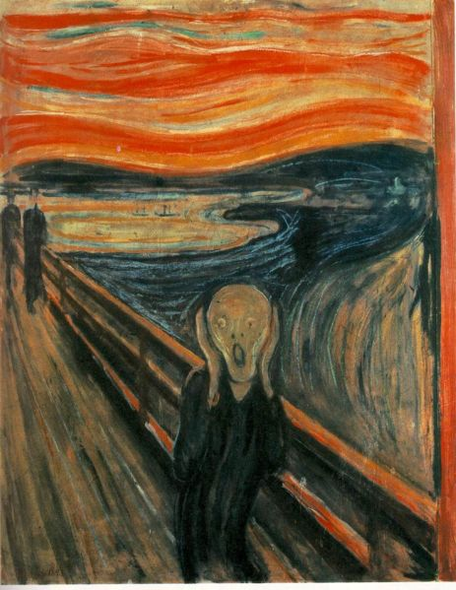
Slika 5: Krik - značilno ekspresionistično delo
  - Značilnosti ekspresionizma:
Osvobojena slikarjeva poteza postane osnovna nosilka dinamike v ekspresionistični sliki. Ekspresionistični slikar ima rokopis – ustvarjalno in izrazno gesto, ki je materializirana v potezi madeža, liniji itd. in v barvi, osvobojeni in intenzivni hkrati, ustvarja predmete v spremenjenih, deformiranih oblikah. Gradbeni elementi slike tvorijo efekt nerazrešljive napetosti. Nemški ekspresionizem z začetkov 20. stoletja je izražen v nasilni, intenzivni barvi in raztrgani liniji. Nasilna in raztrgana linija, ki izvabi »krik« iz slike, se sprosti in da dinamičnost subjekta.

- FAUVIZEM
  - Fauvizem na splošno:
je bila slikarska smer, ki je zelo nasprotovala impresionizmu (Matisse, Vlaminck, ...). Fauvisti so se zavzemali za čisti in pogosto ploskovit nanos barv brez plastične modelacije, brez perspektive in čustvenih poudarkov. Po letu 1907 so se fauvisti razšli. Nekateri so razvijali fauvizem naprej v kubizem in poudarjanje oblik. Začetnik fauvizma je Henry Matisse. Ostali: Denain, Vlaminck, Dufy, Van Dongen. Zgledujejo se po Van Goghu in Gauguinu. Ime dobijo od nekega kritika, (fauve=divje, zverinsko, rumeno-rjavo) ter oznanjajo prehod med impresionizmom in simbolizmom. Fauvizem vpelje pojem avantgardnosti. Avtorji se deklasirajo kot drugačni. Negirajo preteklost in kulturo ter prezirajo dolgočasne ''rjavo-rumene'' galerijske slike. Nastopijo z drugačnimi slikami – odpovejo se naturalizmu in perspektivi. Poudarek je na divjih barvah in kontrastu, da slike žarijo. Fauvizem se odmika od značilnega modeliranja svetlo-temno temveč motiv gleda po delih. S pomočjo nanosov posameznih barv se zgodita oblika in svetloba/senca. Barva se lahko razprostira iz objekta v oklico. Pojavi se težnja po čisti kompoziciji, kjer barva služi za prostorsko urejanje razmerij.
  - Fauvizem v Franciji:
Pojav fauvizma v francoskem slikarstvu je napovedal novo estetiko in nasploh novo pojmovanje umetnosti. Čeprav je že impresionizem pretrgal organske povezave z akademsko tradicijo XX. stoletja, je šele fauvizem z njegovo doslednostjo uveljavljanja barve kot glavnega izvira oblike, plastičnosti, prostora in razpoloženja pomenil pravo revolucijo. Revolucijo, kakršne slovensko slikarstvo ni nikoli dočakalo, čeprav imamo v mnogih osebnih opusih naših slikarjev s konca XIX . in XX . stoletja dokaze intenziviranja barvnega izražanja. Vendar ne tako dosledno, kot v nekaterih opusih fauvistov, denimo, Matissea, ki je dosledno prevajal nekdanje tonske vrednosti v čiste barvne valeurje.
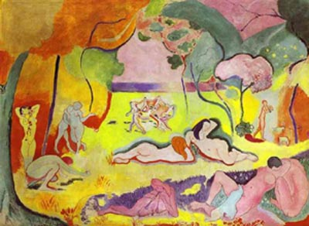
Slika 6: Značilno Matissovo fauvistično delo

- MATISSOVE ANEKDOTE

  - Anekdota s plakatom miru
Ko je Pablo Picasso, eden med največjimi slikarji 20.stoletja, obiskal fauvista Henrija Matissa, ga je našel v dokaj kočljivem položaju, namreč glede na proporcionalne uprostorjene razmere z njegovo osebno "tajnico", s katero ta "divjak" ni bil poročen. Kot vedno - je gospod Henri, slikar, ki ga je Picasso izredno cenil, prijatelja Pabla tudi pogostil. Ob koncu obiska pa je slikar Henri Matisse poklonil Picassu tudi belo golobico... - In Picasso kot Picasso, torej "kubistično". Ko je prejel naročilo, naj izdela plakat za mir, je spet (namreč že trinajstleten Pablo je zvezal golobom noge, potem pa jih je risal in slikal, da so bili "pri miru" - in ko je Pablov oče, sicer profesor risanja ali likovne vzgoje, videl, kako vešč je slikarstva sin, je sam opustil slikanje ter je predal slikarsko stojalo in opremo sinku) upodobil tega belega golobčka, Matissovega golobčka, namreč v kontekstu tedanjega obiska... In prav ta lepak je postal "revolucionarno" verjetno najbolj znan svetovni lepak! Ta Picassojev plakat je lahko vzor vsem "revolucionarnim" svetovnim, tudi kubanskim plakatom!
  - Anekdota s prodajo slike
Slikar Henri Matisse v svojih mlajših letih ni mogel prodati svojih del. Znanec, ki ga je obiskal, je pred neko sliko presenečen vzkliknil: »Mojster, krasno sliko ste naslikali! Ne morem se je do sitega nagledati!« Matisse je suho odvrnil: »Jaz tudi ne! Zato bi jo pa rad prodal!«
- MATISSOVA DELA
  - Harmonija v rdečem
Harmonija v rdečem je verjetno eno izmed matissovih najboljših del. Rdeče stene ter prt z nenavadnim modrim vzorcem na stenah in pogledom skozi okno predstavljajo eno izmed barvno najbolj nenavadnih del, ki jih je ustvaril matisse. Slika ima zanimivo zgodovino. Na začetku je bila namreč poimenovana kot »harmonija v zelenem«, vso rdečo je namreč nadomeščala zelena barva. Potem jo je matisse spremenil v »harmonijo v modrem« in prodal Sergeiju Shchukinu, ki je spoštoval matissovo prošnjo naj sliko obdela še zadnjič. Takrat je dobila svojo končno podobo kot »harmonija v rdečem«. Dejstvo da je matisse raje slikal na modrem kot belem platnu se kaže tudi v nekaterih njegovih delih in je vrjetno močno vplivalo na izbiro rdeče barve.
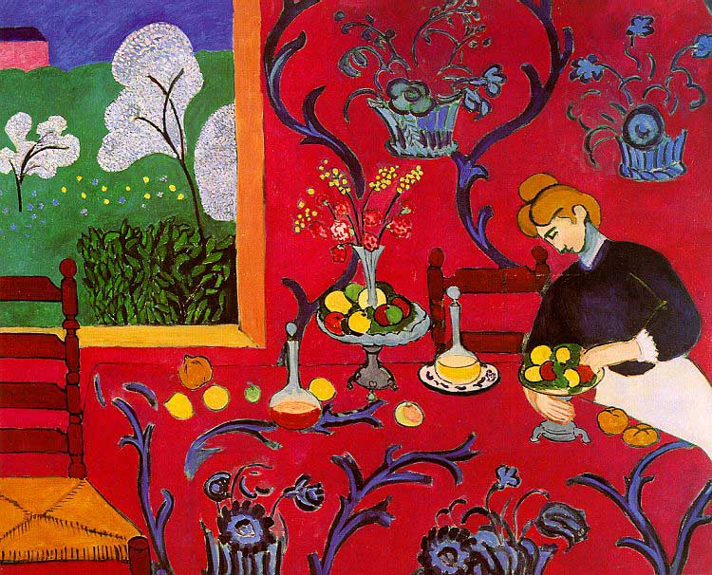
Slika 7: Harmonija v rdečem

  - Ples
Zagotovo je izmed vseh njegovih del znana slika »ples«. Slika je neverjetnih dimenzij in je ena izmed večjih. Interpertirana je lahko kot anti kubistično delo, ki kaže kako so lahko figure harmonične in v gibanju proti konstrastnemu ozadju ne pa le kot naključno prekrivanje podob in planskih deformacij. Figura v ospredju in tista na levo ustvarjajo nekakšno napetost s svojo držo, ki spominja na michelangelovo »stvarjenje človeka« delno pa spominja tudi na antične upodobitve plesalk.
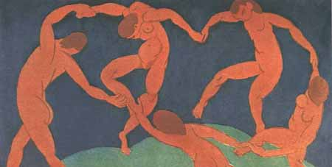
Slika 8: Pkes

  - Zelena črta
Matisse je narisal zelo nenavaden portret svoje žene leta 1905. zelena črta ki poteka čez obraz Amelie Matisse ponazarja nekakšno ločnico med polovicama obraza in ga deli na svetlo in temno stran, vendar to osenčitev matisse prikaže s toplo in hladno stranjo obraza. Ena stran daje odmev drugi sicer skozi barve, vsa svetloba pa ej direktno preusmerjena na tople in hladne barve. Ostri potegi s čopičem, pa dajejo dodaten umetniški privdih
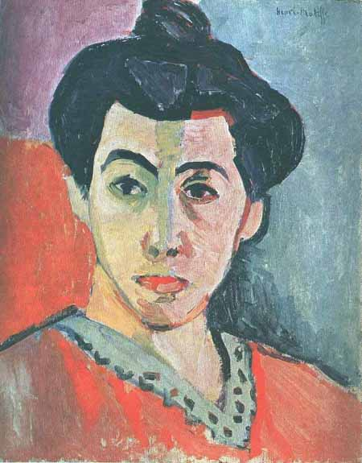
Slika 9: zelena črta

- ŽENSKA IN MATISSEV UMETNIŠKI POGLED NANJO
  - Razstava v Düsseldorfu
Jeseni bodo v Düsseldorfu na ogled postavili kar 180 slik in risb francoskega slikarja Henrija Matisseja (1869-1954). Razstava Figura, barva, prostor bo v prostorih Umetniške zbirke Severno Porenje - Vestfalija od 29. 10. pa do 19. 2. 2006 skušala predstaviti Matissejev pogled na žensko telo in vlogo ženske v njegovi umetnosti. Da so bile za Matisseja prav ženske osrednji vir navdiha, dokazujejo številne fotografije njegovih modelov, ki sta jih posnela znamenita fotografa Carte-Bresson in Brassai. Poleg slik in risb bodo na razstavi predstavljene tudi Matissejeve bronaste figure, podobe žensk pa bodo spremljali tudi portreti, tihožitja ter upodobitve slikarja in modela. Razstava Figura, barva, prostor je bila velik organizacijski podvig, saj so kuratorji k sodelovanju povabili umetniške ustanove z vsega sveta, ki bodo v Nemčijo poslale eno ali več Matissejevih del.

  - Dva kralja likovne umetnosti z začetka 20. stoletja
Henri Matisse se je po spogledovanju z impresionizmom v zgodnjih letih svoje kariere odločil za samostojno pot in postal vodilni predstavnik fauvističnega slikarstva. Kot začetnik lastne likovne smeri si je izboril mesto ob Pablu Picassu. Oba slikarja namreč veljata za ključni imeni vizualnega ustvarjanja v 1. polovici 20. stoletja. Fauvizem je bila slikarska smer, ki je med leti 1898 in 1908 prevladovala na francoski likovni sceni. Fauvisti so veliko večjo pozornost kot natančnemu oblikovanju figur namenjali skrbni izbiri barv. Pri slikanju so tako pogosto kar iz tub na platno nanašali velike količine barv, ki so jih nato grobo oblikovali v velike ploskve. Predstavniki fauvizma so bili nasledniki impresionistov, ki so prav tako vedno skušali ujeti barvne impresije v naravi, vendar so fauvisti naredili korak naprej in vtise iz narave nadgradili z barvnim zapisom občutkov, ki so se jim porodili ob opazovanju okolice.

  - Skulpture iz papirja
Čeprav je bil Henri Matisse tako kot Pablo Picasso dejaven do konca življenja, pa mu je huda bolezen preprečila, da bi zadnja leta ure in ure stal ob slikarskem stojalu s paleto in čopičem v roki. A tudi prikovanost na invalidski voziček Matisseju ni vzela volje do ustvarjanja. Ob koncu življenja je ustvaril nekaj čudovitih, a zelo krhkih skulptur iz pisanega papirja.
- MATISSE NA KRATKO
Francoski slikar, grafik in kipar. Druži se s Cezannom in Picassom. Usmeri se v misel, da je slikarstvo avtonomno. Slika se tako odmika od naravnega izhodišča in s pomočjo oblik in barv izraža slikarjevo notranje občutenje. Matisse kopira Raffaela, Coraga in nato odpre privatno šolo slikarstva (1906). S časoma preneha poučevati in veliko potuje. V njegovih slikah se pozna vpliv: Maroko, Alžirija, Rusija, Anglija. ''Slika naj bo fotelj, v katerega se zvališ in v njem uživaš!'' (Matisse)
- TABELA IN GRAFIKON
Tabela 1: višina matissovih slik
delo | Višina slik
Harmonija v rdečem | 69 cm
Ples | 850 cm
Zelena črta | 15 cm
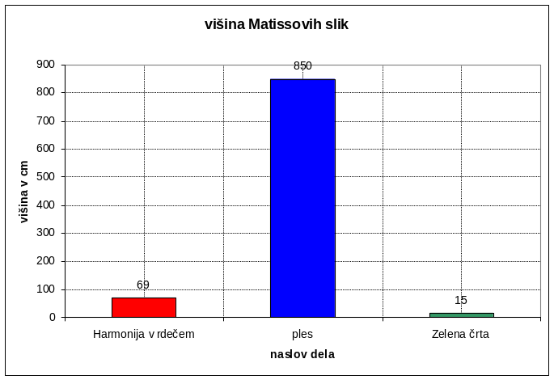Grafikon 1: višina Matissovih slik

- VIRI
http://www.google.com/
http://en.wikipedia.org/wiki/Main_Page
http://www.artcyclopedia.com/artists/matisse_henri.html
http://www.abcgallery.com/M/matisse/matisse.html
Norbet Lynton: Zgodba moderne umetnosti

